* **1、**开启代理的情况下在本地跑web项目需要勾选对本地地址不使用代理

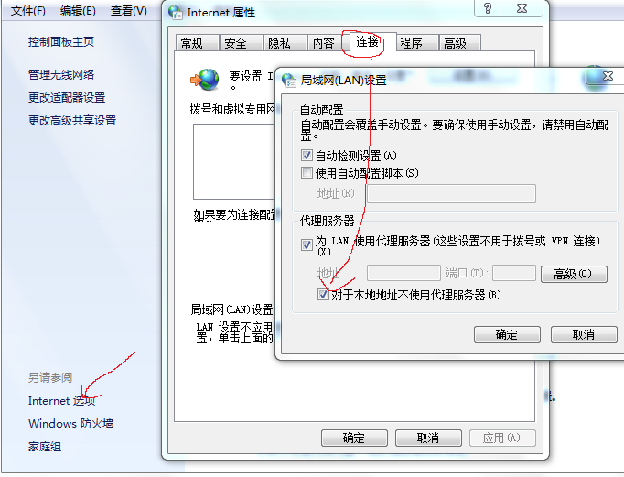

* **2、谷歌浏览器查看提交数据：**

F12后在network中没有headers请求头选项

开启方法：F12——network——filter——选中all——然后F5刷新，

就会显示出来——便可以查看提交数据

链接方法：<http://www.cnblogs.com/songzj/p/7660259.html>

* **3、HTML页面左边界和上边界留白怎么去掉**

只需要在body中加入一些属性代码即可把html网页周围的空白去除。

详细的代码是：leftmargin="0" topmargin="0"

另外两个属性是为了适应浏览器而设置的，代码为：码marginheight="0" marginwidth="0"

**html css js php是否区分大小写 总结**

[**https://blog.csdn.net/leng80919/article/details/52847338**](https://blog.csdn.net/leng80919/article/details/52847338)

html（html5）大小写不敏感 **不区分大小写**

css（css3）大小写不敏感 **不区分大小写**

JS 大小写非常敏感  **JS是 区分大小写的,变量名,函数,关键字都要区分大小写**

php 大小写敏感规则比较复杂一点